Packet Tracer - Поиск и устранение неполадок подключения- Режим симуляции физического оборудования

# Топология

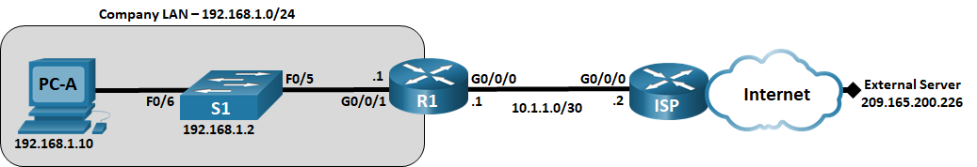

# Таблица адресации

|  |  |  |  |  |
| --- | --- | --- | --- | --- |
| Устройство | Интерфейс | IP-адрес | Маска подсети | Шлюз по умолчанию |
| R1 | G0/0/0/1 | 192.168.1.1 | 255.255.255.0 | — |
| R1 | G0/0/0 | 10.1.1.1 | 255.255.255.252 | — |
| ISP | G0/0/0 | 10.1.1.2 | 255.255.255.252 | — |
| ISP | Lo0 | 209.165.200.226 | 255.255.255.255 | — |
| S1 | VLAN 1 | 192.168.1.2 | 255.255.255.0 | 192.168.1.1 |
| PC-A | NIC | 192.168.1.10 | 255.255.255.0 | 192.168.1.1 |

Пустая строка - без дополнительной информации

# Цели

Часть 1. Выявление неполадки

Часть 2. Реализация изменений в сети

Часть 3. Проверка полной функциональности

Часть 4. Документирование результатов проделанной работы и изменений в конфигурации

# Исходные данные/сценарий

В этом задании в режиме симуляции физического оборудования (PTPM) компания, в которой вы работаете, испытывает проблемы с локальной сетью. Вам поручили найти и устранить неполадки в работе сети. В первой части вам предстоит подключить устройства к локальной сети, выявить проблемы в ее работе с помощью инструментов поиска и устранения неполадок, определить наиболее вероятную причину проблем и проверить свои предположения. Во второй части вам нужно создать план действий по устранению проблем и реализации решения. В третьей части вам предстоит проверить, что функциональность сети полностью восстановлена. В четвертой части предусмотрено место для записи результатов проделанной работы и документирования изменений, внесенных в конфигурации сетевых устройств.

# Инструкции

## Определение неполадки

Время отклика сети лишком большое, и пользователям не удается подключиться к внешнему устройству в Интернете, которому присвоен IP-адрес 209.165.200.226. Это единственное, что известно о неполадках в работе сети. Чтобы определить наиболее вероятные причины неполадок, вам нужно воспользоваться сетевыми инструментами и командами для проверки сетевого оборудования.

**Примечание:** Для доступа к сетевому оборудованию необходимы следующие учетные данные: имя пользователя — admin01, пароль — cisco12345.

### Поиск и устранение неполадок в работе сети

Используйте доступные средства для устранения неполадок в сети, имея в виду, что необходимо восстановить подключение к внешнему серверу и устранить медленное время отклика.

### Задокументировать вероятные причины.

Перечислите наиболее вероятные причины проблем в работе сети, с которыми столкнулись сотрудники компании.

## Реализация изменений в сети

Вы сообщили руководителю об обнаруженных в первой части неполадках. Руководитель одобрил внесение соответствующих изменений и поручил вам реализовать их.

## Проверка полной функциональности

Проверьте, что функциональность сети полностью восстановлена. PC-A, S1 и R1 должны быть в состоянии добраться до внешнего сервера, а ответы PC-A на внешний сервер не должны содержать существенных изменений в времени отклика.

## Документирование результатов проделанной работы и изменений в конфигурации

Опишите ниже проблемы, обнаруженные вами в ходе поиска и устранения неполадок, а также укажите, какие изменения вы внесли в конфигурации сетевых устройств, чтобы устранить эти проблемы.

# Вопрос для повторения

В ходе этой лабораторной работы вы выполняли поиск и устранение неполадок на всех устройствах, прежде чем вносить какие-либо изменения. Можно ли найти и устранить неполадки другим способом?